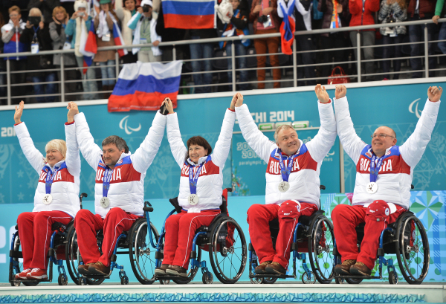
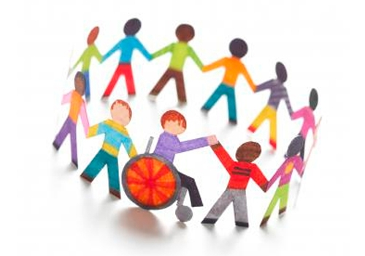
Люди так не делятся!

Согласно статистике, на Земле проживает около 1 млрд. инвалидов.
В России – около 13 миллионов инвалидов. По официальным данным примерно 541 тысяча из них – дети!

Люди с ограниченными возможностями, согласно Конституции, имеют равные права со всеми гражданами страны, однако, они не могут, как все, выйти погулять во дворе, ходить в школу, заниматься спортом…

Международный день инвалидов создан, чтобы поддержать этих людей, обеспечить им полноценное и равноправное участие в жизни общества.
Дату – 3 декабря – отмечают не только люди с физическими, сенсорными, интеллектуальными или психическими нарушениями, но и их близкие. Кроме того, к празднованию присоединяются все те, кому небезразличны проблемы людей с ограниченными возможностями.

Интересные факты.

Во время Великой Отечественной войны 13 человек, получивших увечья, продолжали сражаться за Родину.
Истории известны 3 таких человека с потерей зрения, 1 – без руки, 6 – без ног и 3 – комиссованных в результате неспособности к передвижению – перебит позвоночник.
Инвалидность не помешала им исполнить свой долг!

Параолимпиада – это яркий пример того, что инвалидность не может помешать человеку идти к своей цели.

Российские параолимпийцы показали результаты, превышающие мировые рекорды: 12 — в плавании, 12 — в легкой атлетике и 1 — в пулевой стрельбе!

